Lucene实现全文检索

索引和检索流程图：
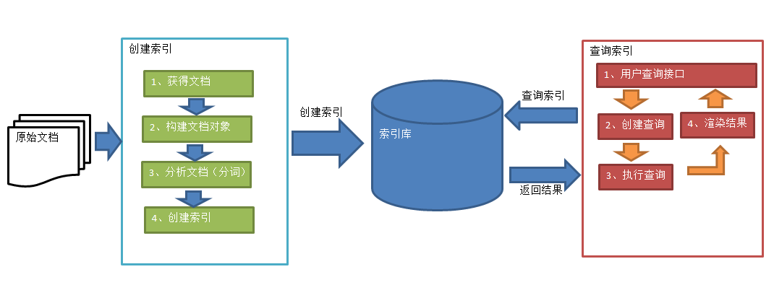
1、绿色表示索引过程，对要搜索的原始内容进行索引构建一个索引库，索引过程包括：
获得原始文档→创建文档对象→分析文档→创建索引
2、红色表示搜索过程，从索引库中搜索内容，搜索过程包括：
用户通过搜索界面→创建查询→执行搜索，从索引库搜索→渲染搜索结果

- 创建索引
1、获取文档原始对象

原始文档：是指要索引和搜索的内容。原始内容包括互联网上的网页、数据库中的数据、磁盘上的文件等

import org.apache.commons.io.FileUtils;
import org.apache.lucene.analysis.Analyzer;
import org.apache.lucene.document.Document;
import org.apache.lucene.document.Field;
import org.apache.lucene.document.LongField;
import org.apache.lucene.document.TextField;
import org.apache.lucene.index.IndexReader;
import org.apache.lucene.index.IndexWriter;
import org.apache.lucene.index.IndexWriterConfig;
import org.apache.lucene.queryparser.classic.ParseException;
import org.apache.lucene.queryparser.classic.QueryParser;
import org.apache.lucene.search.IndexSearcher;
import org.apache.lucene.search.Query;
import org.apache.lucene.search.ScoreDoc;
import org.apache.lucene.search.TopDocs;
import org.apache.lucene.store.FSDirectory;
import org.apache.lucene.util.Version;
import org.junit.Test;
import org.wltea.analyzer.lucene.IKAnalyzer;
import java.io.File;
import java.io.IOException;
import java.util.ArrayList;
/**
* Created by Lenovo on 2019/5/31.
*/
public class TestLucen {
@Test
public void test1() throws IOException {
ArrayList<Document> docs = new ArrayList<>();
//1、获得原始文档
//创建文件duixinag
File file = new File("G:\\java 课堂\\第三讲\\第四讲\\test\\searchsource");
//读取文档
for(File mm:file.listFiles()){
String fileName = mm.getName();
String fileContent =
FileUtils.readFileToString(mm);
Long fileSize = FileUtils.sizeOf(mm);

2、创建文档对象
获取原始文档的目的是为了索引，在索引前需要将原始内容创建成文档对象（Document），Document中包括一些Field（file_name文件名称、file_path文件路径、file_size文件大小、file_content文件内容），如下图：
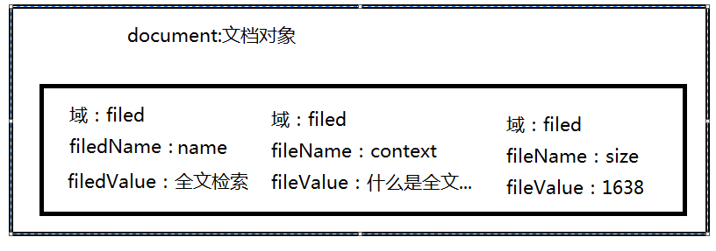

4、创建索引
索引结构：域名:词
索引作用：它里面有指针指向这个词来源的文档

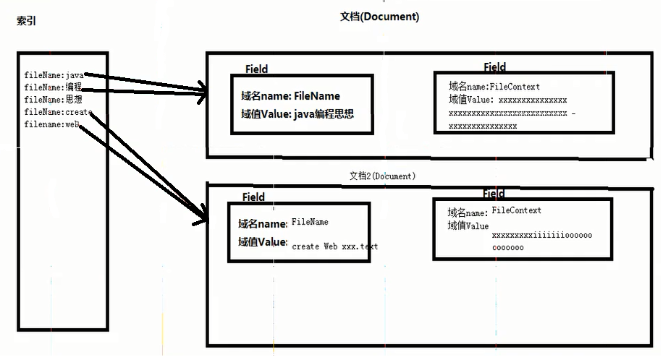

//2、创建文档对象并将域和域值存入到文档中
Document doc = new Document();
//第一个参数:域名
//第二个参数:域值
//第三个参数:是否存储,是为yes,不存储为no
TextField nameField = new TextField("fileName", fileName, Field.Store.YES);
TextField contentField = new TextField("fileContent", fileContent, Field.Store.YES);
LongField sizeField = new LongField("fileSize", fileSize, Field.Store.YES);
doc.add(nameField);
doc.add(contentField);
doc.add(sizeField);
docs.add(doc);
}
//3、将文档写入索引库
//创建分词器,StandardAnalyzer标准分词器,标准分词器对英文分词效果很好,对中文是单字分词
Analyzer analyzer = new IKAnalyzer();
//指定索引和文档存储的目录
File dirFile = new File("G:\\java 课堂\\第三讲\\第四讲\\test\\dir");
FSDirectory dir = FSDirectory.open(dirFile);
//创建写对象的初始化对象
IndexWriterConfig config = new IndexWriterConfig(Version.LUCENE_4_10_3, analyzer);
//创建索引和文档的写对象
IndexWriter indexWriter = new IndexWriter(dir,config);
//将文档加入到索引的写对象中
for(Document dd : docs){
indexWriter.addDocument(dd);
}
//提交
indexWriter.commit();
//关闭流
indexWriter.close();
}

二、查询索引
创建索引和查询索引时所用的分词器必须一致,如下案例中搜索关键字“数据结构”：
结构化数据: 有固定格式或有限长度的数据
/**
* 全文搜索内容
*
*/
@Test
public void test2() throws IOException, ParseException {
//1、制定搜索位置
File dirFile = new File("G:\\java 课堂\\第三讲\\第四讲\\文档\\lucene\\dir");
FSDirectory dir = FSDirectory.open(dirFile);
IndexReader indexReader = IndexReader.open(dir);
//2、制定搜索条件
IndexSearcher searcher = new IndexSearcher(indexReader);
//创建标准解析器
Analyzer analyzer = new IKAnalyzer();
QueryParser parser = new QueryParser("fileContent", analyzer);
//创建查询对象,第一个参数:默认搜索域, 第二个参数:分词器
//默认搜索域作用:如果搜索语法中指定域从指定域中搜索,如果搜索时只写了查询关键字,则从默认搜索域中进行搜索
//Query query = parser.Query("spring");
Query query = parser.parse("spring");
//执行搜索
TopDocs topDocs = searcher.search(query, 5);
//获取封装索引对象数组
ScoreDoc[] scoreDocs = topDocs.scoreDocs;
System.out.println("共查处"+scoreDocs.length+"条记录");
//获取文档
for(ScoreDoc ss: scoreDocs){
//索引
int docId = ss.doc;
Document doc = indexReader.document(docId);
String fileName = doc.get("fileName");
String fileContent = doc.get("fileContent");
String fileSize = doc.get("fileSize");
System.out.println(fileName);
System.out.println(fileContent);
System.out.println(fileSize);
System.out.println("--------------------------------------");
}
//关闭流
indexReader.close();
}
}

